一、（每小题4分，共20分）简答题
得分 | 评卷人

1．给出渐进记号Θ的定义

2．简述贪心策略的基本思想。

3．简述LC-检索的基本思想。

4．试证最短路径的三角不等式性质：
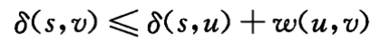

5. 一个递归执行过程如下所示，画出其对应的子问题图。
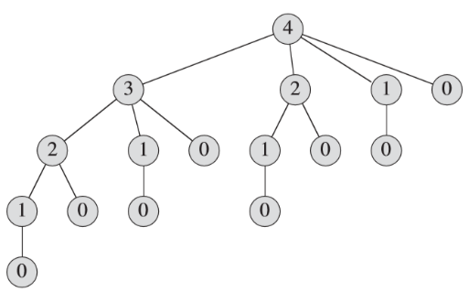

二、（12分）对给定的两个序列X和Y，记c[i,j]为前缀序列X_{i}和Y_{j}的一个LCS的长度：
得分 | 评卷人

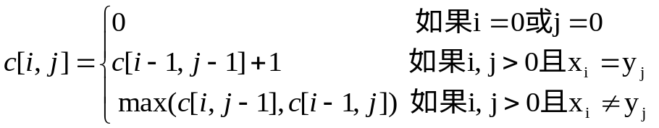

已知序列X=< 1, 0, 0, 1, 0, 1, 0>和Y=<0, 1, 0, 1, 1, 0, 1>，求LCS(X,Y)。

j  i | 0  y_{j} | 1  0 | 2  1 | 3  0 | 4  1 | 5  1 | 6  0 | 7  1
0 x_{i}
1 1
2 0
3 0
4 1
5 0
6 1
7 0

LCS(X,Y)= 。

三、（12分）已知有向图如下面图(a)所示。(1) 执行Dijkstra算法求从结点s到其它各个结点的最短路径。请在图(b)~图(e)中的各个结点内填写算法第一次至第四次松弛操作后各结点的d值，并推导各结点的前驱结点。(2) 如果重置ω(x,z)=-4，Dijkstra算法还能正确执行吗？为什么？这种情况下用什么算法可以正确求出s到其它各个结点的最短路径？至少写出一个经典算法的名字或其基本思想。
得分 | 评卷人
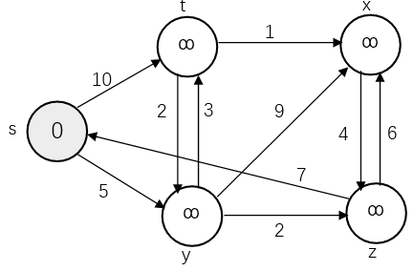
图(a)

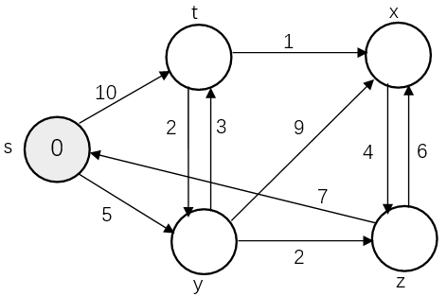
图(b)
图(c)

图(d)
图(e)

前驱结点：t.π= ，x.π= ，y.π= ，z.π= 。

四、（12分）设W=(5,7,10,12,15,18)和M=30，使用过程SUMOFSUB找出W中和数等于M的全部子集并画出所生成的部分状态空间树。
得分 | 评卷人

五、(14分) 已知数组A[1..n]，A中和最大的非空连续子数组称为A的最大子数组。设计一个低复杂度的算法求已知数组A中的最大子数组，并分析你所设计的算法的时间复杂度。
得分 | 评卷人

六、（15分）设货币系统中有n种面值的硬币：c₁，c₂，…，c_{n}；现将总额为X的纸币兑换成等额的硬币，要求使用的硬币数最少。问题的解是一向量：( x₁,x₂,…,x_{n} ), 其中x_{i}表示兑换所使用的面值为c_{i}的硬币的数量。
得分 | 评卷人
1）设货币系统有4种面值的硬币，（c₁,c₂,c₃,c₄）=(25,10,5,1),单位：分。设计一贪心算法求解上述的兑零问题，并证明你的算法能找到最优解。
2）设计一组硬币面额，使得贪心算法不能保证得到最优解。这组硬币面额应该包含1分，使得对每个零钱值都存在找零方案。

七、（15分）快递公司在城市的若干位置设有固定的业务点，由于物流的原因，每天的快件需要先运往总部，然后再从总部发往各业务点。现已知有n个业务点（用编号1~n表示，编号唯一、不重复）及各业务点在城里的位置和交通，并且对任意两个业务点之间直接可达（即不经过其他业务点）的交通时间进行了测量：如果从业务点i可以前往业务点j，t_{ij}表示从i到j的直接可达时间，1≤i,j≤n。但由于交通和其他原因，t_{ij}未必等于t_{ji}，甚至可能从业务点i不能直接前往业务点j，反之亦然。
得分 | 评卷人
基于上述已知情况，快递公司现在考虑将总部设在哪个业务点才能够以最短的时间将快件全部送达至其它各业务点处（注：总部所在位置本身也是业务点之一，其送达时间可认为是0）。假设快递员人数足够，并且不计快递员在每个业务点的停留时间。请你设计一个算法帮助公司解决上述问题，即确定总部所在的位置。
要求：给出对该问题的一种分析，以便建立描述该问题的形式模型，然后给出相应的算法（用伪代码描述），并分析算法的时间复杂度。

